环境保护工作简报
第1期
新乡县环境保护局 2018年1月26日

新乡县环保局召开“以案促改”工作推进会

2018年1月25日上午， 新乡县环保局召开“以案促改”工作推进会，学习赵乐际同志批示精神，持续深化“以案促改”。

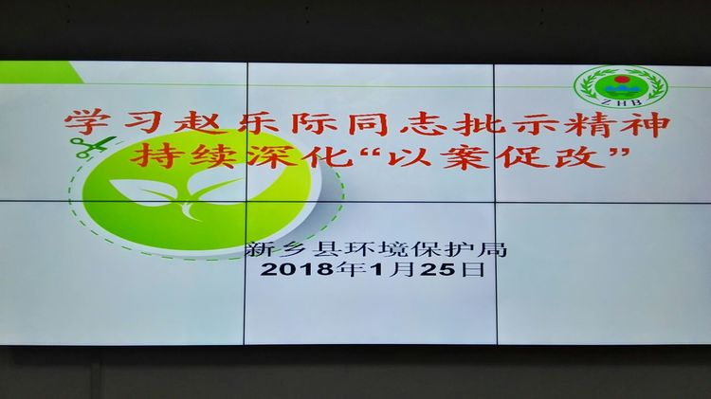
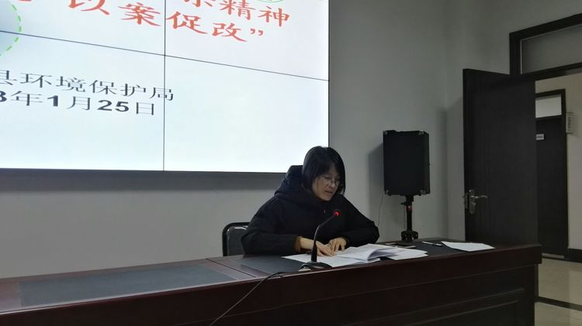

环保局纪检组长黄爱丽同志宣读了赵乐际同志的批示，领学了省纪委“以案促改”工作报告，通报了县纪委关于违反中央八项规定、侵害群众利益不正之风和腐败问题典型案例。
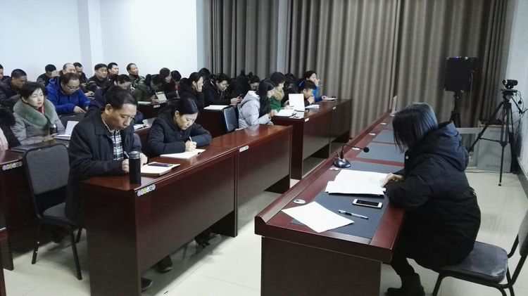
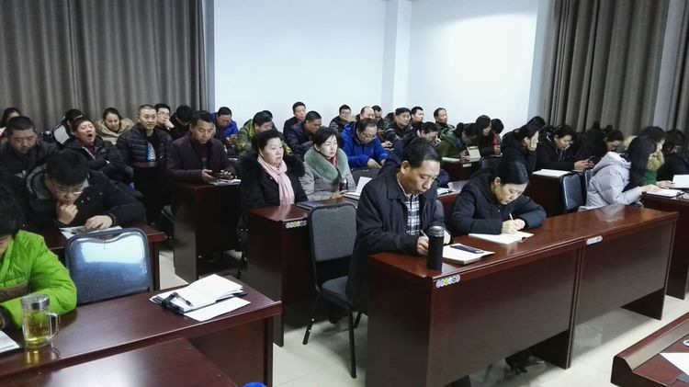

最后，黄爱丽同志结合当前环保工作实际，就“双节”期间党风廉政建设、一岗双责等方面的工作做了安排部署。
